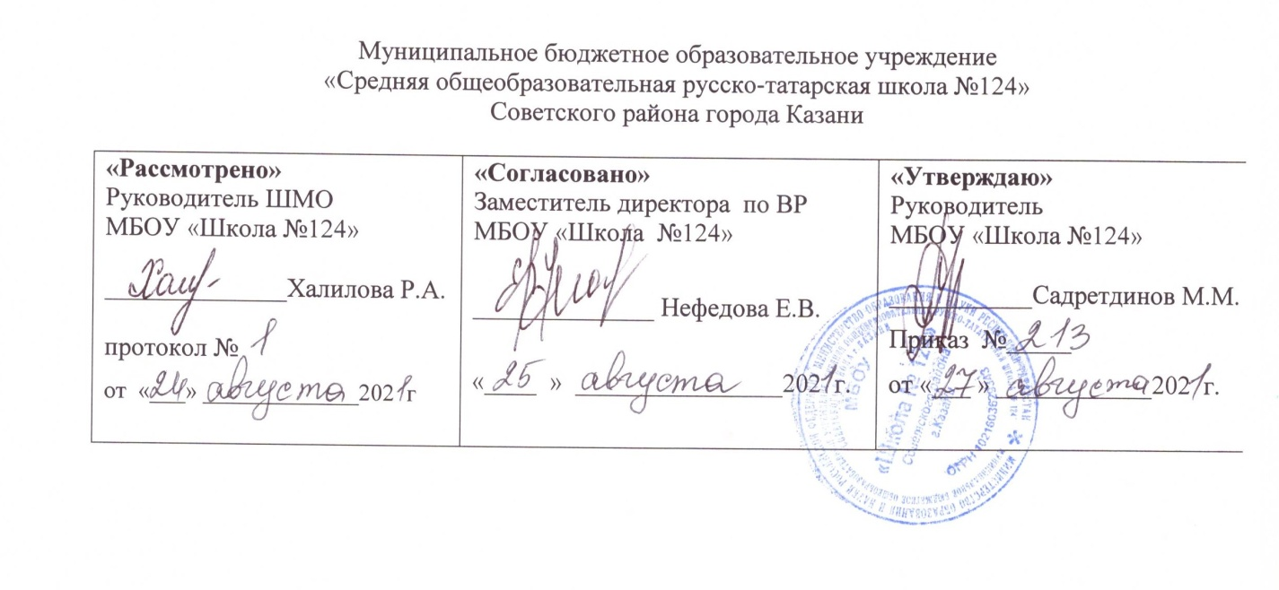

РАБОЧАЯ ПРОГРАММА
по курсу внеурочной деятельности
«_Веселые _ритмы_»
Направление:_общекультурное _2__класс

Составила: Зайнуллина Н.А.
учитель музыки

Рассмотрено на заседании
педагогического совета
протокол
от «_27_»_августа_2021_года

Казань
2021

Планируемые результаты

Личностные результаты:
- наличие широкой мотивационной основы учебной деятельности, включающей социальные, учебно – познавательные и внешние мотивы;
- ориентация на понимание причин успеха в учебной деятельности;
- наличие эмоционально - ценностного отношения к искусству;
-реализация творческого потенциала в процессе коллективного музицирования; позитивная оценка своих музыкально - творческих способностей.

Метапредметные результаты
-умение строить речевые высказывания о музыке (музыкальном произведении) в устной форме;
- осуществление элементов синтеза как составление целого из частей;
- умение формулировать собственное мнение и позицию.
- умение целостно представлять истоки возникновения музыкального искусства.
- умение проводить простые сравнения между музыкальными произведениями музыки и изобразительного искусства по заданным в учебнике критериям.
- умение устанавливать простые аналогии(образные, тематические) между произведениями музыки и изобразительного искусства;
- осуществление поиска необходимой информации для выполнения учебных заданий с использованием учебника.
- формирование целостного представления о возникновении и существовании музыкального искусства.
- наличие стремления находить продуктивное сотрудничество (общение, взаимодействие) со сверстниками при решении музыкально - творческих задач;
- участие в музыкальной жизни класса (школы, города).
- умение применять знания о музыке вне учебного процесс
Содержание программы
Программа является вариативной: педагог может вносить изменения в содержание тем (выбрать ту или иную форму работы, заменить и дополнять практические занятия новыми приемами и т.д.).

Занятия ведутся по программе, включающей несколько разделов.
На первом вводном занятии педагог знакомит ребят с правилами поведения на занятии, противопожарный инструктаж учащихся. В конце занятия – музыкальная игра «Угадай мелодию».
1. «Шумовые и музыкальные звуки»
«Шумовые и музыкальные звуки» включает в себя комплексные ритмические, музыкальные игры и упражнения, призванные обеспечить развитие музыкальных способностей ребенка, пластической выразительности телодвижений на музыкальные и шумовые звуки, снизить последствия учебной перегрузки.
Знакомство с шумовыми и музыкальными инструментами. Импровизация на музыкальных инструментах.
Формы – музыкально-театрализованные упражнения, конкурс «Шумовые и музыкальные загадки», «Шумовой оркестр». «Детский оркестр», музыкальные записи, музыкальная игра «Угадай мелодию» (презентация).
2. «Разбудим голосок»
Раздел объединяет игры и упражнения, направленные на развитие дыхания и свободы голосового аппарата, правильной артикуляции, четкой дикции.
«Голос – одежда нашей речи». В быту различают голоса сильные – слабые, высокие – низкие, чистые – нечистые, звонкие – глухие, визжащие - ворчащие, т.е. бытовая классификация указывает на отличительные качества (признаки, приметы) голоса: сила, объем, чистота, характер окраски.
Богатство голоса во многом определяется объемом, регистровым диапазоном его. В голосе каждого человека есть 2-3 нотки, которые приятно звучат и образуются без какого-либо напряжения. Это звуки нормального или натурального голоса.
Голос – нежнейший и тончайший инструмент, которым должен владеть каждый, особенно исполнитель. Голос надо беречь, упражнять, развивать, обогащать, совершенствовать. «Дыхательная гимнастика» А.Н.Стрельниковой.
3. «Развитие голоса»
В раздел включены музыкальные игры, развивающие голосовой аппарат, умение исполнять детские песенки, попевки, сочинять небольшие рассказы и сказки о музыке. Дети учатся создавать различные по характеру музыкальные образы. В этой работе ребенок проживает вместе с героями детских песен, эмоционально реагирует на их внешние и внутренние характеристики, выстраивает логику поведения героев. У детей формируется нравственно-эстетическая отзывчивость на прекрасное и безобразное в жизни и в искусстве. При сочинении произведений обогащается словарный запас, развивается логика построения сюжета, при выборе музыкальных и художественных элементов для яркости образа формируется чувство вкуса.
Формы - групповые игры, сольное и хоровое пение.
4. «Фольклор»
Действенное знакомство с преданиями, традициями, обрядами, играми и праздниками русского народа: Рождество Христово, Масленица, Красная горка, Троица расширяет неразрывную связь искусства с жизнью, с истоками русского народа. Знакомство с русскими народными жанрами: сказками, песнями, играми, пословицами, дразнилками, считалками.
Формы – импровизация игр, хороводов, сказок, КВН. Русские народные сказки, песни, заклички, пословицы, считалки.
5. «Музыка»
Раздел «Музыка» - призван познакомить учащихся с музыкой как видом искусства; дать понятие, что даёт музыкальное искусство в формировании личности. Он включает в себя беседы, видео просмотры и аудио прослушивание, участие детей в концертах, представление своих творческих работ по темам бесед. Краткие сведения о музыкальном искусстве и его особенностях.
Раздел предусматривает не столько приобретение ребенком профессиональных навыков, сколько развитие его игрового поведения, эстетического чувства, умения общаться со сверстниками и взрослыми в различных жизненных ситуациях.
Формы – экскурсии, постановка музыкальных сказок, концертов.
6. «Творчество»
В раздел включены музыкальные игры, развивающие голосовой аппарат, умение сочинять частушки, скороговорки, считалки, небольшие рассказы и сказки о музыке, подбирать простейшие мелодии. Дети учатся создавать различные по характеру музыкальные образы. В этой работе ребенок проживает вместе с героем действия и поступки, эмоционально реагирует на его внешние и внутренние характеристики, выстраивает логику поведения героя. Необходимо проводить обсуждение музыкальных произведений, воспитывать у ребят интерес к работе друг друга, самокритичность, формировать критерий оценки качества работы. У детей формируется нравственно-эстетическая отзывчивость на прекрасное и безобразное в жизни и в искусстве. При сочинении произведений обогащается словарный запас, развивается логика построения сюжета, при выборе музыкальных и художественных элементов для яркости образа формируется чувство вкуса.
Формы – творческие игры, конкурсы.
7. «Радуга талантов»
«Радуга талантов» - является итоговым, включает в себя выступление перед младшими школьниками, родителями, населением, работу с отрывками и постановками музыкальных сказок. Возможно проявление творчества детей: дополнение сценария учащимися, выбор музыкального сопровождения музыкальных сказок.
По итогам кастинга на лучшие музыкальные и актерские способности выбираются главные исполнители музыкальных сказок, сольных партий. Коллективно выполняются эскизы декораций, костюмов, их изготовление. Индивидуальная подготовка главных исполнителей. Прогонные и генеральные репетиции, выступление. Важна и непосредственная организация показа концерта: подготовка афиш, программок, подготовка и проверка оформления, выделение ответственных за декорации, костюмы,

Формы организации:индивидуальная,парная,групповая,коллективно-творческая.

Виды деятельности: музыкальные занятия; занятия – концерт; репетиции; творческие отчеты.

Каленарно-тематическоепланирование

№ | Темазанятия | Количество часов | Дата проведения
№ | Темазанятия | Количество часов | по плану | фактически
1 | В гости к музыке. | 1 час | 1 неделя
2 | Песни о лете. | 1 час | 2 неделя
3 | Музыкальные загадки. | 1 час | 3 неделя
4 | Игра «Угадай мелодию» | 1 час | 4 неделя
5 | Музыкальный калейдоскоп | 1 час | 5 неделя
6 | Звуки нашего настроения. Сила звука. | 1 час | 6 неделя
7 | Разучивание песенок об осени. | 1 час | 7 неделя
8 | Когда мои друзья со мной.(по творчеству В.Я.Шаинского) | 1 час | 8 неделя
9 | Когда мои друзья со мной.(по творчеству В.Я.Шаинского) | 1 час | 9 неделя
10 | Разбудим голосок. Музыкально – дидактические игры. | 1час | 10 неделя
11 | Разбудим голосок. Музыкально – дидактические игры. | 1час | 11 неделя
12 | Знакомство с музыкальными инструментами. | 1 час | 12 неделя
13 | Знакомство с музыкальными инструментами. | 1 час | 13 неделя
14 | Беседа – диспут. Русские народные инструменты (на примере балалайки) | 1 час | 14 неделя
15 | Фольклор. Русские народные песни. | 1 час | 15 неделя
16 | Новое понятие - встреча жанров. Разучивание детских песен. | 1 час | 16 неделя
17 | Игра «До», «Ре», «Ми»…Разгадывание кроссвордов. | 1 час | 17 неделя
18 | В мире красок и мелодий. Песни к Новогоднему утреннику. | 1 час | 18 неделя
19 | «Здравствуй, здравствуй, Новыйгод». Новогодняя карусель. | 1 час | 19неделя
20 | Песни родного края. | 1 час | 20 неделя
21 | Танцевальные импровизации под музыку.Разучивание мини – танцев. | 1 час | 21 неделя
22 | Весёлый мультипликационный час.  Песни из мультфильмов. Театрализованное представление. | 1 час | 22 неделя
23 | Весёлый мультипликационный час.  Песни из мультфильмов. Театрализованное представление. | 1 час | 23 неделя
24 | Весёлый мультипликационный час.  Песни из мультфильмов. Театрализованное представление. | 1 час | 24 неделя
25 | Разучивание песен о папе. Армейские песни. | 1 час | 25неделя
26 | Разучивание песен к женскому празднику | 1 час | 26 неделя
27 | Концертная программа «Весенняя капель». | 1 час | 27 неделя
28 | Что такое опера? Слушание музыкальных произведений | 1 час | 28 неделя
29 | Музыкальные конкурсы. Игра «Угадай мелодию» | 1 час | 39 неделя
30 | Цветы в музыке. Беседа, слушание музыки. | 1 час | 30 неделя
31 | Весна – волшебница.  Пословицы, поговорки, загадки. Песни о весне. | 1 час | 31 неделя
32 | Весна – волшебница.  Пословицы, поговорки, загадки. Песни о весне. | 1 час | 32 неделя
33 | «Мы мечтою о мире живём…»  Разучивание песен ко дню Победы. Участие в концерте | 1 час | 33 неделя
34 | Песни о дружбе. «Если с другом вышел в путь…» | 1 час | 34 неделя
35 | Праздник: «Радуга талантов». | 1 час | 35 неделя

